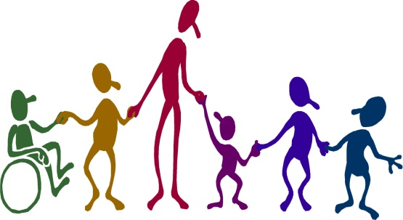
Внеурочное занятие №31 по теме
Что такое «право на уважение»?
Общая характеристика занятия

Цель: доказать, что права и обязанности нужны каждому человеку.
Предметные результаты: способствовать формированию правовой грамотности и осознанному нравственному поведению; показать единство прав и свобод; показать необходимость ограничения некоторых прав и свобод.
Краткое содержание занятия
1.Разминка
«Толковый словарь». Учитель предлагает побыть в роли его составителей. Он называет любое слово, обозначающее качество человека, например: упрямый, уверенный, надежный и т.п., а дети предлагают свои варианты его толкований. Затем предложенные варианты сравниваются с толкованием данного слова в словаре. Определяется
наиболее способный составитель словаря.
«Поприветствуй меня, как...» Предложите детям выбрать себе роль животного (верблюда, зайца, свиньи и т.п.) и от его лица обратиться к окружающим: пригласить в гости, поздравить с днем рождения, наказать, попросить прощения и т.д.
2. Основное содержание занятия
«Закончи рассказы». Прочтите детям несколько историй( в условиях пандемии можно проговорить, можно отправить для чтения), предложите им обсудить описанные в них ситуации и придумать, как имеют право поступить их герои.

«Шел урок математики. Дети делали чертеж к задаче. Витя немного ошибся,
хотел стереть лишнюю линию, но оказалось, что он забыл дома ластик. Витя
повернулся назад к Тане за ластиком, но на него обратила внимание
учительница Нина Ивановна. Она рассердилась на Витю, накричала на него и
записала замечание в дневник. Витя может в этой ситуации...»

«Катя вернулась из школы и, как обычно, побежала проведать своего любимого хомячка Тишку. Но его на месте не было.
— Я его выбросила, —объяснила мама, — он мне надоел. Он плохо пахнет.
Катя может в этой ситуации...»

«Коля вошел в класс после перемены, но на него вдруг ни с того ни с сего
налетел Сережа, стукнул его и обозвал дураком. Коля может в этой
ситуации...»

При обсуждении этих ситуаций ведущий вводит понятие «право на уважение», обращает внимание учеников на то, что во всех трех рассказах нарушалось право на уважение главного героя со стороны сверстника, мамы, учительницы. Какие способы борьбы за свои права предложат дети?
Достаточно часто при обсуждении ситуаций подобного рода наблюдается
любопытная картина: дети по-разному реагируют на нарушение своего права
на уважение со стороны разных людей. Если это исходит от сверстника, они считают себя вправе реагировать агрессивно, если со стороны родителей — иногда агрессивно, но чаще заплакать, обидеться и т.п. В подобной ситуации с учительницей они считают, что нужно подчиниться, но привлечь к разбирательству родителей, восстановить справедливость, в некоторых случаях попросить прощения.

Интернет ресурс

https://ppt4web.ru/detskie-prezentacii/pravo-na-uvazhenie-imeet-lish-tot-kto-uvazhaet-drugikh-ljudejj.html
https://multiurok.ru/files/priezientatsiia-k-uroku-samouvazhieniie.html

Методическое обеспечение занятия

1. "Тропинка к своему Я. Рабочая тетрадь школьника. 4 класс" Хухлаева О.В. Издательство «Генезис» 2018 год
2. Хухлаева О.В. Тропинка к своему Я: уроки психологии в начальной школе
(1-4). - М.: «Генезис», 2006.

